PRESS RELEASE

1 July 2020

Swedish Institute of Space Physics return to Venus on Indian space mission

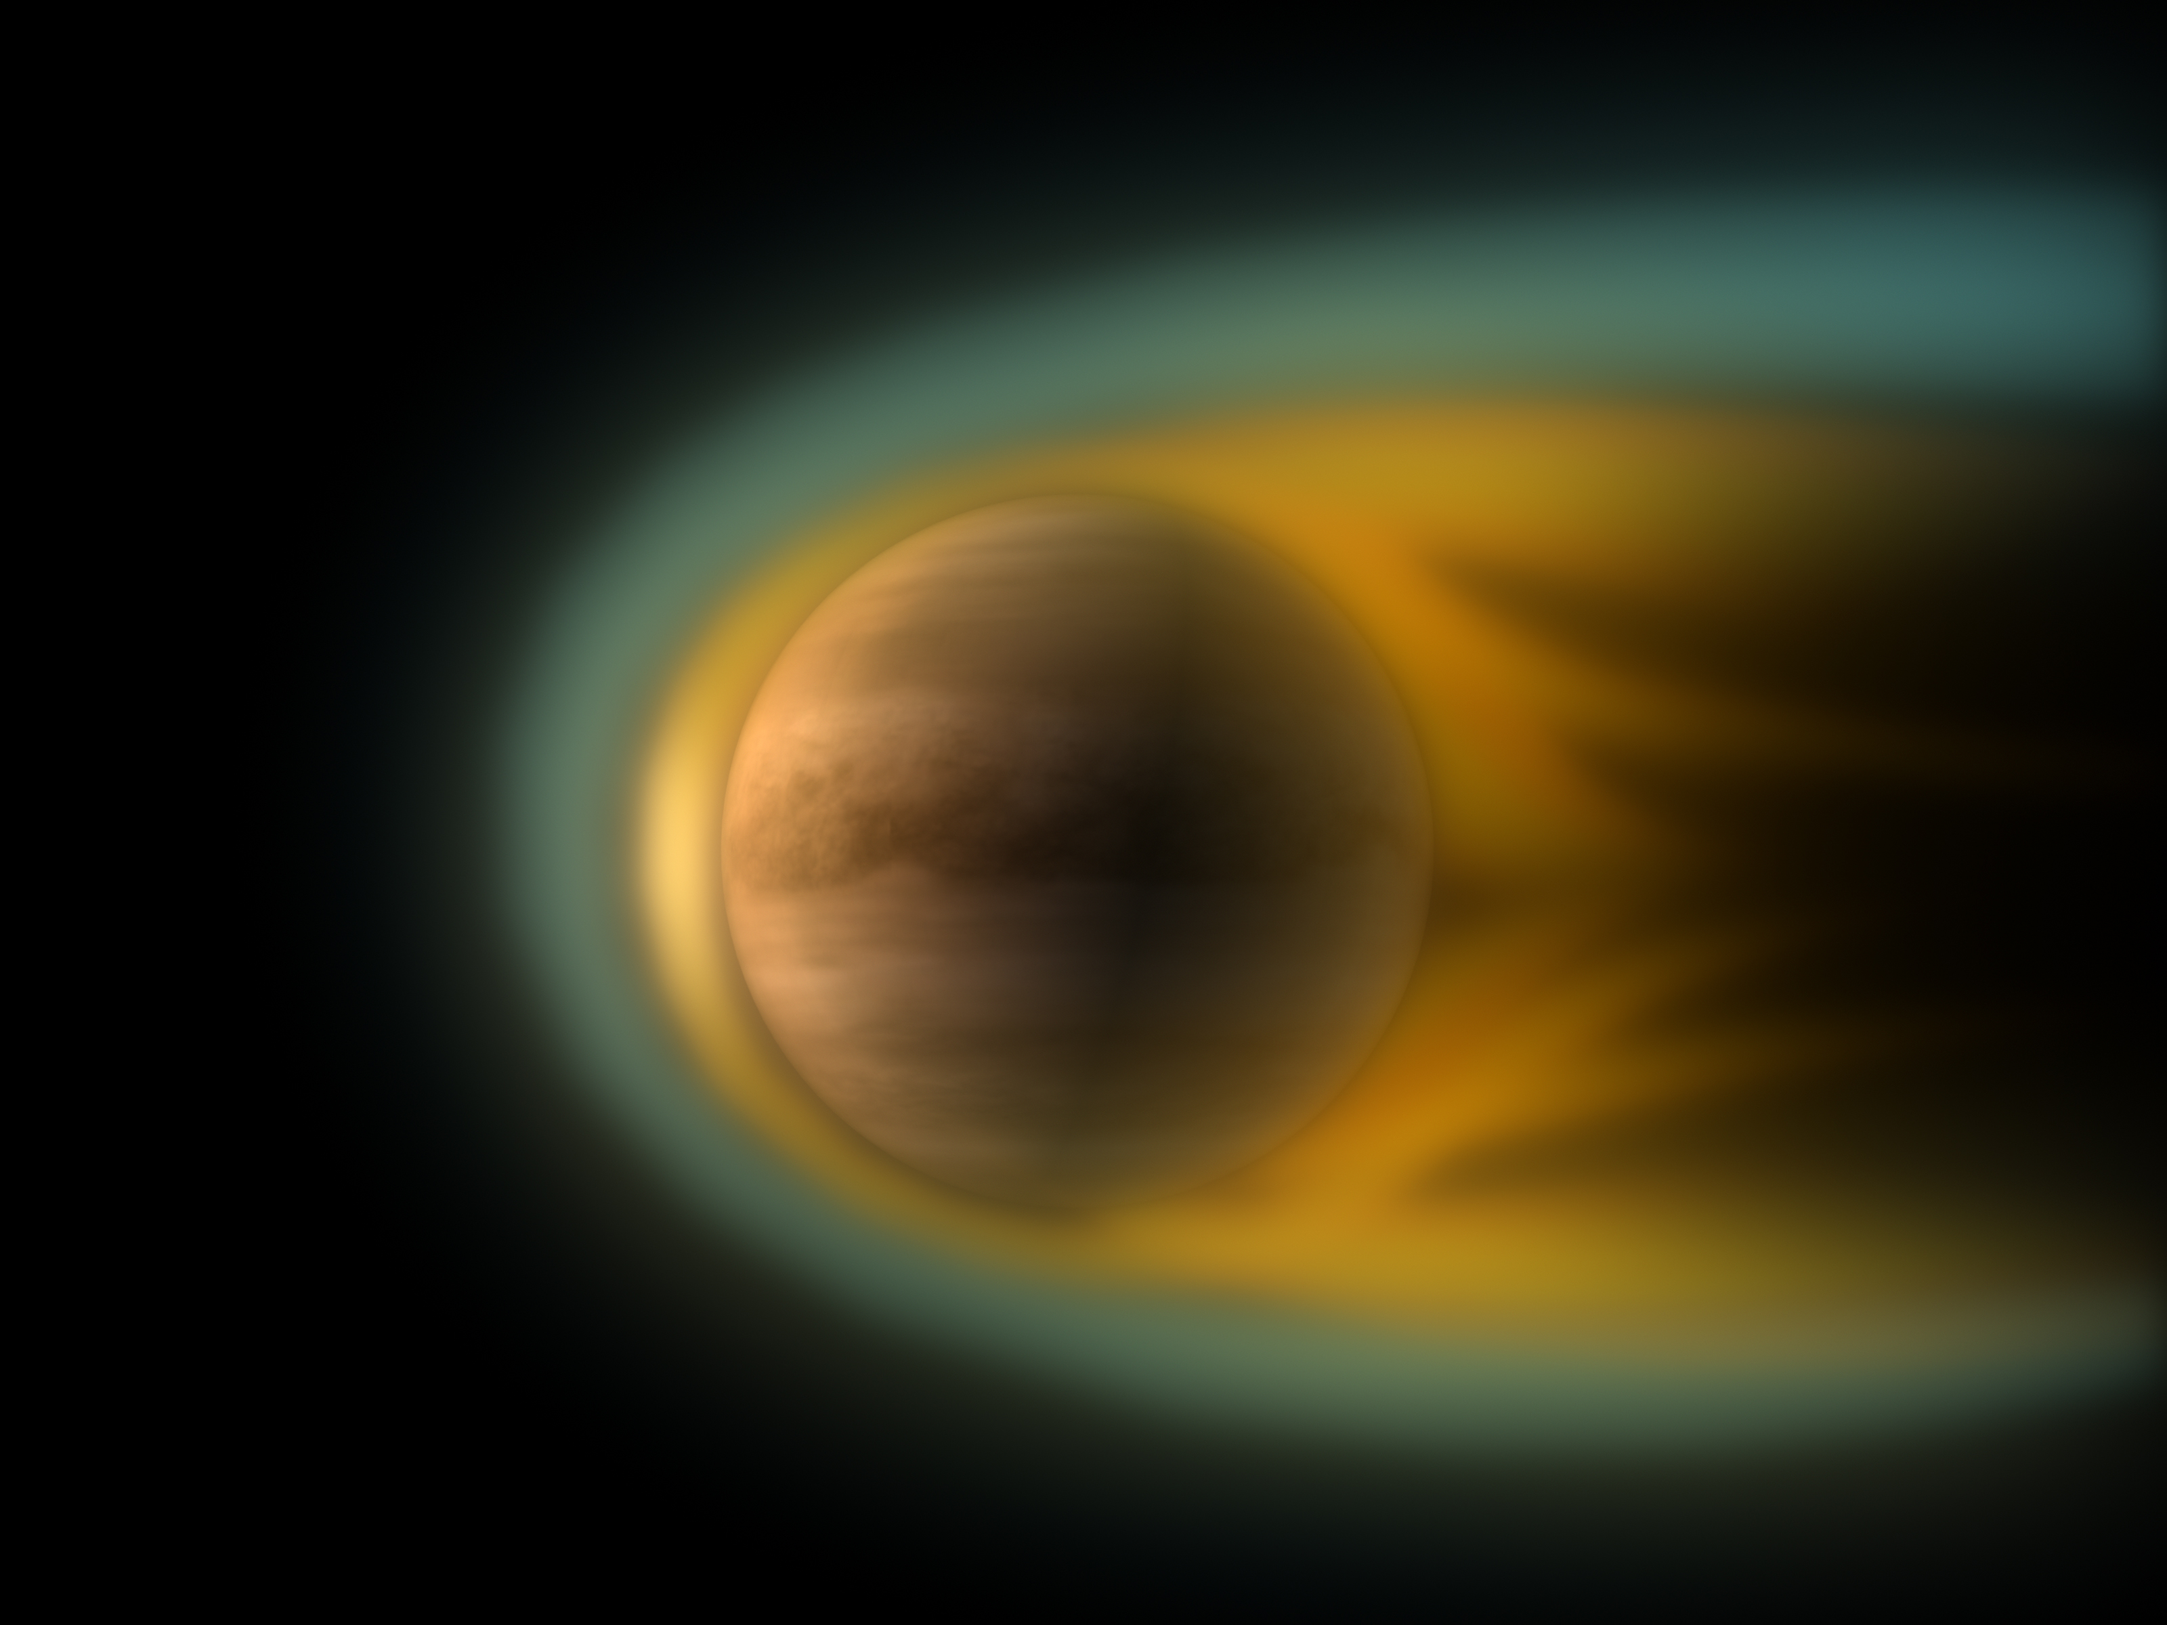
On the upcoming Indian Venus mission Shukrayaan-1, Swedish Institute of Space Physics (IRF) will contribute with a ninth generation of one of the institutes successful satellite instrument. Credit: ESA - C. Carreau.
For the second time the Swedish Institute of Space Physics (IRF) will explore Venus.
On board the Indian Venus mission Shukrayaan-1, IRF’s satellite instrument Venusian Neutrals Analyzer (VNA) will study how the charged particles from the Sun interact with the atmosphere and exosphere of the planet.

Between 2006-2014 IRF's instrument ASPERA-4 (Analyzes of Space Plasma and EneRgetic Atoms) studied Venus on board the European spacecraft Venus Express. The satellite instrument measured the plasma properties around Venus in detail, as well as neutral atoms that escape into space from the atmosphere. ASPERA-4 consisted of four different sensors to analyze energetic neutral atoms (ENAs) and plasma particles.

By analyzing ENAs, the instrument contributes to our knowledge of the interaction between the charged particles from the sun (solar wind) and the atmosphere of Venus.

Associate Professor Yoshifumi Futaana, IRF, is the Principal Investigator responsible for both ASPERA-4 and now the VNA instrument that will explore the brightest planet in the sky.

“Venus is the twin of our Earth, but these planets are very different. The atmosphere is dense and hot, but it is waterless. Water existed 4 billion years ago when Venus was formed, but it has been lost, probably to space. ASPERA-4 proved that water on Venus is escaping to space with energy obtained from the solar wind. Our results also provide essential information to help us understand exoplanets around other stars, planets which we cannot explore with instruments in place around them”, says Yoshifumi Futaana.

IRF's satellite instrument on Shukrayaan-1 will be part of a larger Indian instrument package and will be the ninth generation of IRF's series of miniatured ion and ENA instruments. The first generation was named SARA (Sub-keV Atom Reflecting Analyzer) and was launched on board the successful Indian spacecraft Chandrayaan-1 that explored the Moon in 2008-2009.

SARA consisted of two sensors. One was a detector for energetic neutral atoms and the other was an instrument to measure the flow of ions in the solar wind. The instrument studied how the plasma around the Moon interacts with the moon where the surface is not protected by an atmosphere or a magnetic field.

For the first time ever, SARA could investigate energetic atoms that are knocked from the lunar surface when they are hit by the solar wind.

The SARA experiment was the first collaborative project between IRF and the Indian Space Research Organization (ISRO). The new Venus mission means that the collaboration between IRF and ISRO continues.

IRF's director Professor Stas Barabash was the Swedish Principal Investigator of the SARA experiment, and is the lead Co-Investigator of the VNA instrument.

“The SARA experiment was truly an exciting mission which revealed a number of unknown secrets about how the Moon interacts with space. Collaboration with the Indian team was the key of this successful experiment. The next target of our joint investigation is Venus in order to understand why the Earth Earth and Venus, which began as twins, evolved so differently”, says Stas Barabash.

Contact persons IRF:

Prof. Stas Barabash, lead Co-Investigator of the VNA instrument, Swedish Institute of Space Physics
stas.barabash@irf.se, +46 980 791 22

Assoc. Prof. Yoshifumi Futaana, Principal Investigator of the VNA instrument, Swedish Institute of Space Physics
yoshifumi.futaana@irf.se

Annelie Klint Nilsson, Information Officer, Swedish Institute of Space Physics
annelie.klint-nilsson@irf.se, + 46 980 790 76

Web links:
https://www.irf.se/en/irf-in-space/venus-express/
https://www.irf.se/en/irf-in-space/chandrayaan-1-sara/

PRESSMEDDELANDE

1 juli 2020

Institutet för rymdfysik utforskar Venus på nytt – ombord på indisk rymdfarkost

På det kommande indiska Venus-uppdraget Shukrayaan-1 kommer Institutet för rymdfysik (IRF) att bidra med den nionde generation av ett av institutets framgångsrika satellitinstrument: Kred: ESA - C. Carreau.

Nu ska Institutet för rymdfysik, IRF, för andra gången utforska Venus. Ombord på den indiska rymdfarkosten Shukrayaan-1 kommer IRF:s sattelitinstrument Venusian Neutrals Analyzer, VNA, att studera hur de laddade partiklarna från solen växelverkar med planetens atmosfär och exosfär.

Under 2006-2014 fanns IRF:s instrument ASPERA-4 (Analyzes of Space Plasma and EneRgetic Atoms) ombord på den europeiska rymdfarkosten Venus Express. Instrumentet studerade i detalj plasmaegenskaperna kring Venus samt neutrala atomer som tar sig upp i rymden från atmosfären. ASPERA-4 bestod av fyra olika sensorer som analyserade energetiska neurala atomer, ENA, och plasmapartiklar.

Genom att analysera ENA bidrar instrumentet till ökad kunskap om växelverkan mellan de laddade partiklarna från solen, solvinden och Venus atmosfär.

Yoshifumi Futaana är forskare vid IRF och huvudansvarig för både ASPERA-4 och instrumentet VNA som kommer att utforska den ljusaste planeten på himlen.

“Venus är jordens tvilling men planeterna skiljer sig väldigt mycket åt. Venus atmosfär är tät och het men saknar vatten. Vatten fanns för 4 miljarder år sedan när Venus bildades, men det har gått förlorat, förmodligen till rymden. ASPERA-4 bevisade att vatten på Venus flyr ut i rymden med energi som kommer från solvinden. Våra resultat ger också viktig information som hjälper oss förstå exoplaneter runt andra stjärnor, planeter som vi inte kan utforska med instrument på plats runt dem”, säger Yoshifumi Futaana.

Satellitinstrumentet VNA kommer vara en del av ett större indiskt instrumentpaket ombord på Shukrayaan-1 och blir IRF:s nionde mätinstrument för joner och energetiska neutrala atomer. Institutets första liknande mätinstrument, SARA (Sub-keV Atom Reflecting Analyzer), fanns ombord på den framgångsrika indiska rymdfarkosten Chandrayaan-1 som studerade månen under 2008-2009.

SARA bestod av två sensorer, den ena var en detektor för energetiska neutrala atomer och den andra ett instrument som mätte flödet av joner i solvinden. Instrumentet studerade hur plasma runt månen växelverkar med månen där ytan inte är skyddad av en atmosfär eller ett magnetfält. För första gången någonsin kunde SARA undersöka de energetiska neutrala atomer som studsar från månens yta när de träffas av solvinden.

Mätinstrumentet SARA var det första samarbetsprojektet mellan institutet och den indiska rymdforskningsorganisationen ISRO. Det nya Venus-projektet innebär att samarbetet fortsätter.

IRF:s föreståndare, professor Stas Barabash hade det svenska huvudansvaret för SARA och har nu delvis ansvar för VNA-instrumentet.

”SARA-experimentet var verkligen ett spännande uppdrag som avslöjade ett antal okända hemligheter om hur månen växelverkar med rymden. Samarbetet med det indiska teamet var nyckeln till det lyckade experimentet. Vårt nästa gemensamma mål är utforskningen av Venus för att förstå varför jorden och Venus, som började som tvillingar, utvecklades så annorlunda”, säger Stas Barabash.

Kontaktpersoner, IRF:

Professor Stas Barabash, föreståndare, Institutet för rymdfysik
stas.barabash@irf.se, +46 980 791 22

Docent Yoshifumi Futaana, Institutet för rymdfysik
yoshifumi.futaana@irf.se

Annelie Klint Nilsson, informatör, Institutet för rymdfysik
annelie.klint-nilsson@irf.se, + 46 980 790 76

Webblänkar:
https://www.irf.se/sv/irf-i-rymden/venus-express/
https://www.irf.se/sv/irf-i-rymden/chandrayaan-1/

